xxxx
Protokoll från Hållbarhetsberedningens sammanträde

Tid: 9-12
Plats: VIP-rummet, Regionkontoret

Beslutande
Kerstin Lundh (MP), Ordförande
Göran Forsén (M), Vice ordförande
Kurt Podgorski (S), Ledamot
Joanna Stridh (C), Ledamot
Kristina Svensson (S), Ledamot

Ersättare
Britt-Marie Essell (S), Ersättare

Frånvarande
Anna Granlund (M), Ersättare
Pär Kindlund (C), Ersättare
Carin Malm (KD), Ersättare
Hanna Engström Vangen (S), Ersättare

Tjänstepersoner
Anders Nordahl, Miljö- och säkerhetschef
Suzanna Westberg, Folkhälsochef
Junia Joffer, Folkhälsoanalytiker

Sekreterare
Evelina Hilmersson, Samverkansledare

Justerare
Kurt Podgorski (S), Ledamot

    - Ordföranden öppnar mötet.
    - Val av justerare.
    - Genomgång av tjänstgörande politiker, samtliga ledamöter är på plats.
    - Dagordningen godkännes.
    - Genomgång av föregående protokoll.
    - Samtal om beredningens verksamhetsidé 2019.
Beredningen ger Anders och Suzanna med medarbetare förtroendet att till nästa möte formulera ett förslag utifrån det arbete beredningen gjorde i frågan vid föregående möte samt Agenda 2030.
    - Samtal om hållbarhetsberedningens plats i ärendeprocessen.
Hållbarhetsberedningen har initiativrätt till Regionstyrelsen, vilket bedöms kunna tas tillvara på ett tydligare sätt. Det bedöms relevant att hitta de övergripande frågorna snarare än att landa i detaljerna. Samtal pågår på tjänstepersonsidan tillsammans med politiska ledningen för att tydliggöra och förankra hållbarhetsberedningens uppdrag ytterligare och för att hantera och skapa tydlighet i ärendeprocessen som fortfarande är oklar.
    - Hållbarhetsprogram Region Dalarna.
Folkhälsochef Suzanna Westberg och Miljö- och säkerhetschef Anders Nordahl ger information om vad som hänt hittills med Glokala Sverige-träffar, träff med ledningsgrupp Region Dalarna och träffar med Länsstyrelsen. Vi går tillsammans igenom en tidslinje för planeringen (se bilaga 1). Hållbarhetsberedningen beslutar att tidslinjen godtas och att beredningen ska ha framtagit ett Hållbarhetsprogram senast 31/3 2020. I detta arbete ingår också revidering av Region Dalarnas miljöpolicy (se bilaga 2) som istället blir en hållbarhetspolicy.
    - Aktuella frågor miljö- och säkerhetsområdet, Anders Nordahl.
Revision har gjorts av en produktionskedja från en viss leverantör. Många brister kunde identifieras vilket innebär att en handlingsplan avkrävs från leverantören.
    - Aktuella frågor folkhälsa, Suzanna Westberg.
Information ges muntligt och skriftligt om Folkhälsomyndighetens undersökning Öppna jämförelser samt hur de folkhälsopolitiska målområdena och övergripande målsättning ska ses som en del av Agenda 2030 så de inte går i två olika spår.
    - ”Hur mår dalfolket?” , Junia Joffer folkhälsoanalytiker.
Junia informerar om Dalarnas största utmaning som kan sammanfattas som barn och ungas hälsa, demografi och hälsa i yrkesverksam ålder (Se bilaga 3).
    - Samtal angående ärenden för beredning innan AU.
Denna gång specifikt Motion angående klimatbokslut RD19/00370. Yttrande skickas till Regionstyrelsen (se bilaga 4). Förslag från Göran Forsén på yttrande till ovanstående motion bifogas protokollet (se bilaga 5).
    - Samtal om Glokala Sverige-mötet 5/3.
Flera av ledamöterna deltog. Mötet upplevdes positivt och bra material finns att tillhandahålla utifrån projektet. Önskvärt hade varit om fler kommuner i Dalarna hade varit närvarande och engagerade i projektet.
    - Nästa möte.
10/5 i VIP rummet kl 9-12. Oppositionen möts i VIP-rummet kl 8.30 för ett förberedande möte. Majoriteten möts i Kerstins rum. Till nästa möte föreslås mötespunkterna: Agenda 2030 delegationens slutbetänkande och indikatorer samt hållbar upphandling.
    - Mötet avslutas.

__________________________ _____________________________
Sekreterare Justerare

__________________________ _________________
Ordförande Datum
BILAGA 1

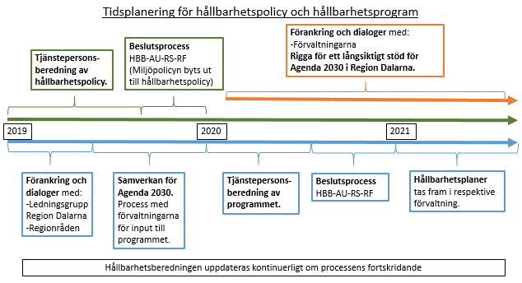

BILAGA 2
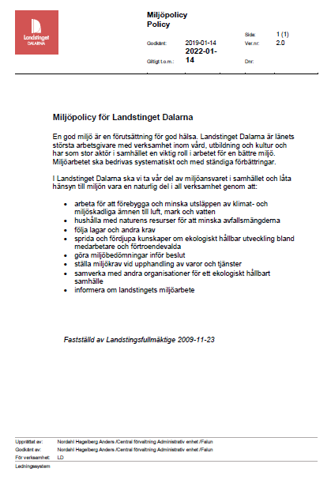
BILAGA 3

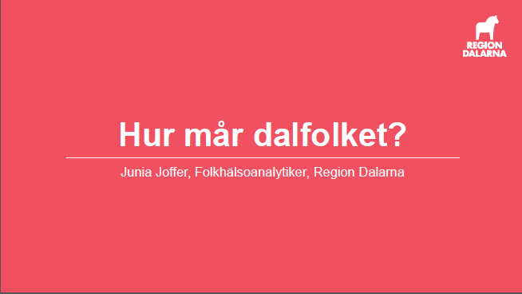

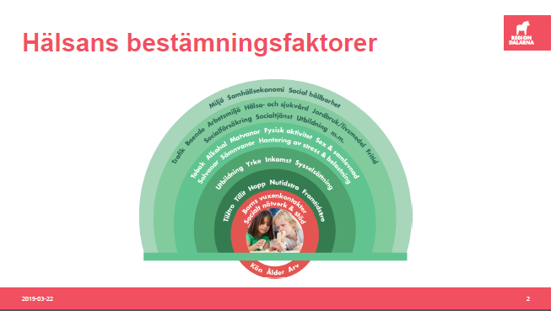

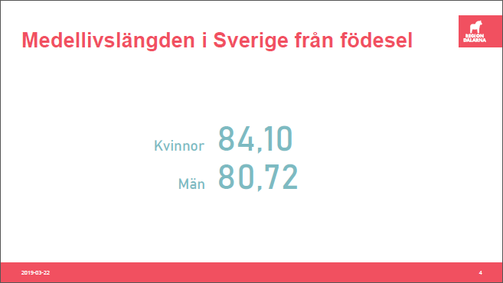

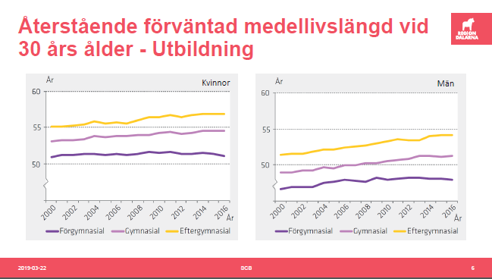

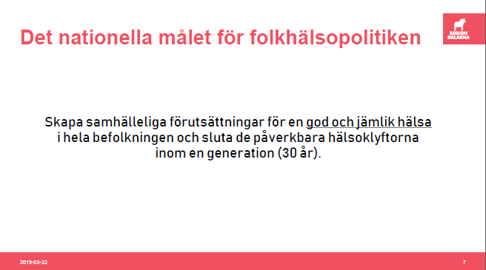

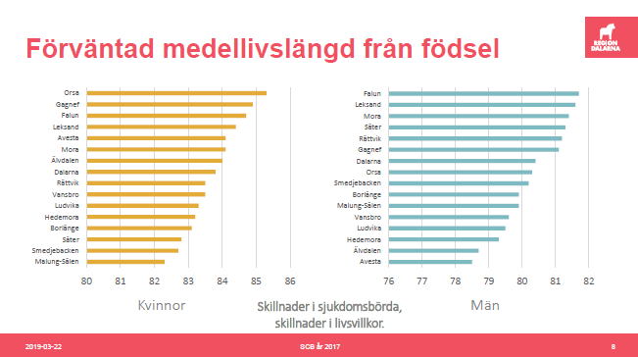

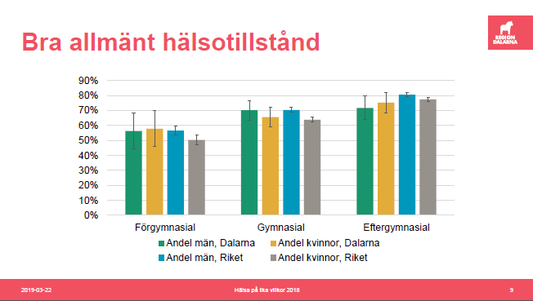

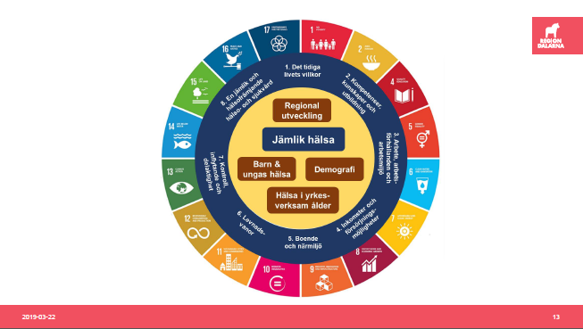

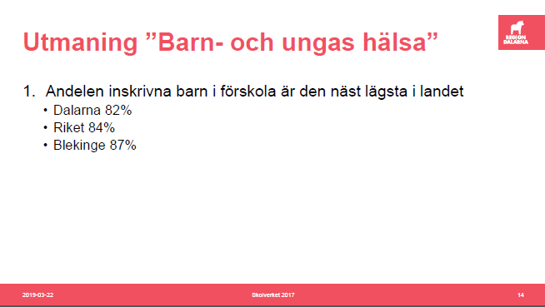

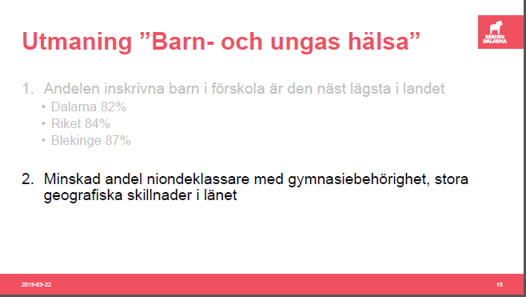

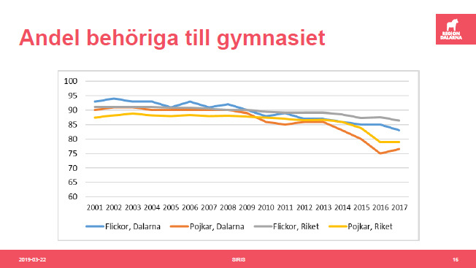

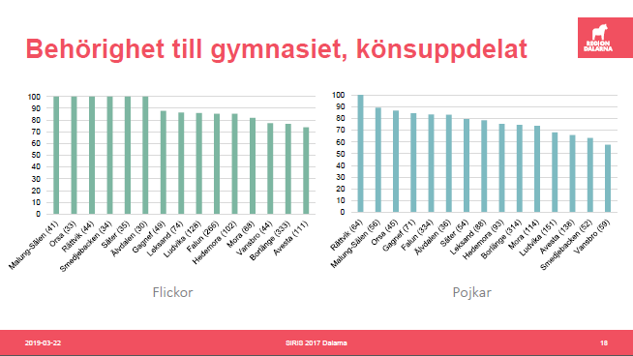

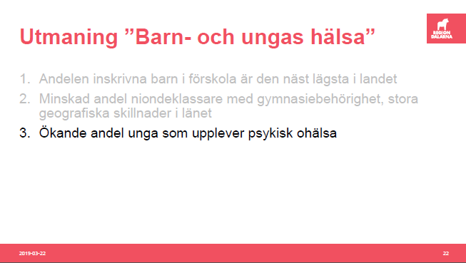

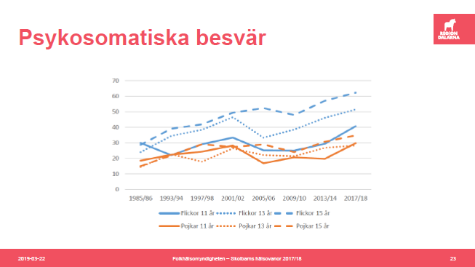

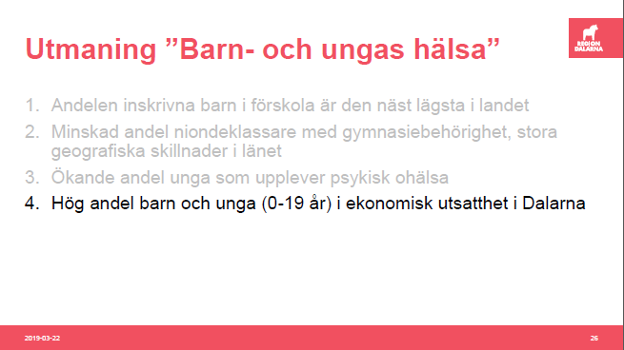

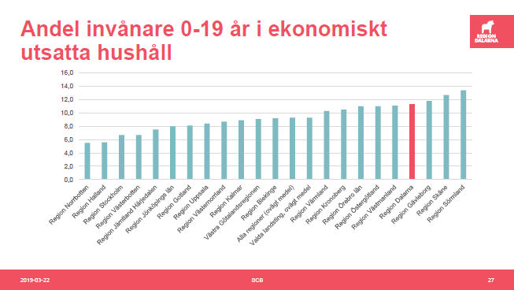

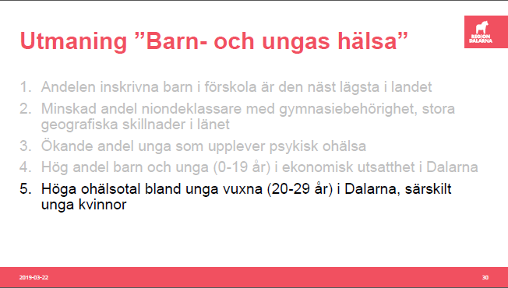

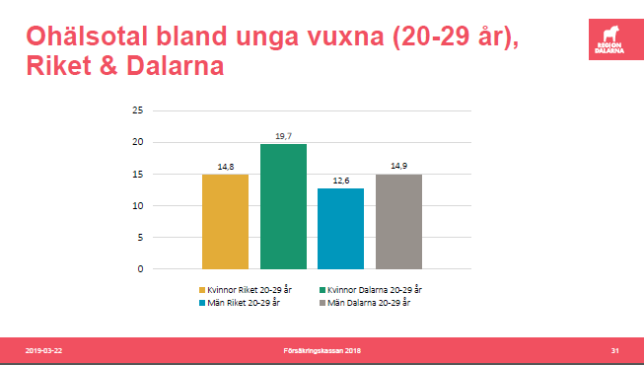

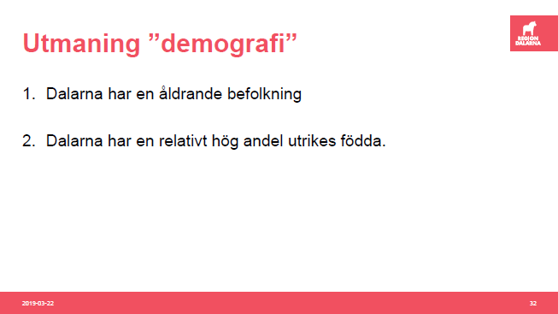

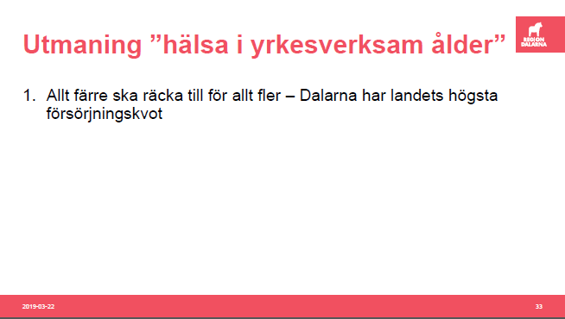

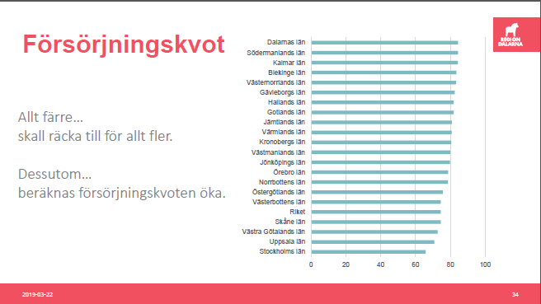

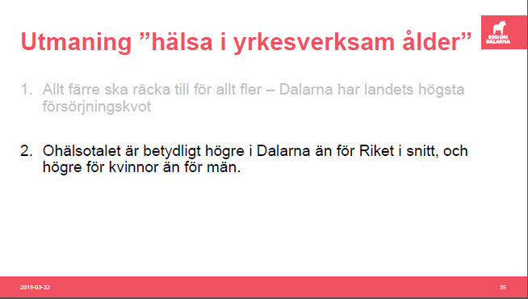

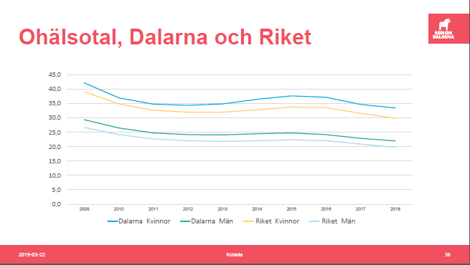

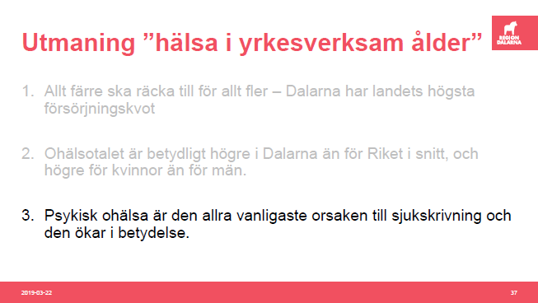

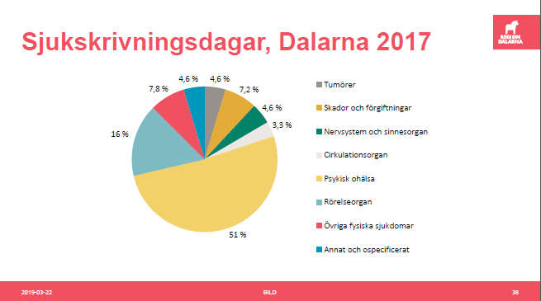

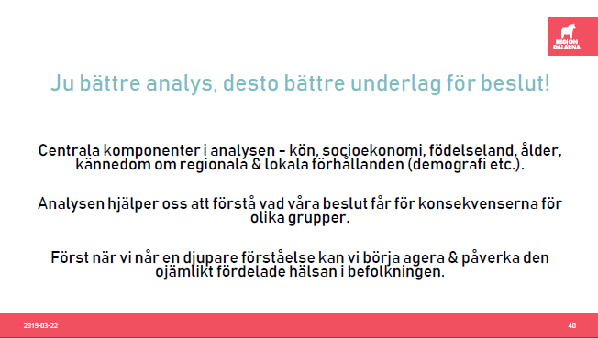

BILAGA 4
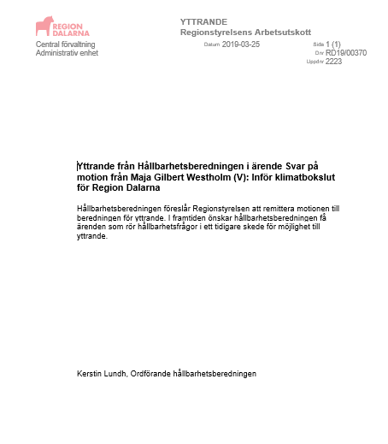

BILAGA 5
